Desconocido

### Dibujar estrellas

Ahora, con unos sencillos cambios en nuestro bucle for , podemos crear algo aún más interesante. Introduce lo siguiente:

>>> t.reset()  
>>> for x in range(1, 9):  
 t.forward(100)  
 t.left(225)

Este código produce una estrella de ocho puntas, como en la [Figura 9-1 .](ch09.xhtml#ch09fig01)

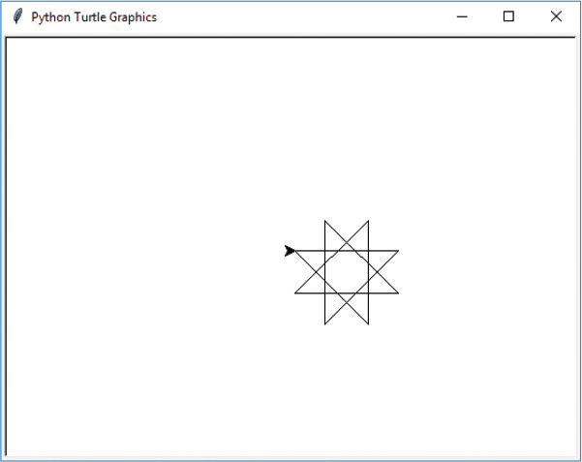

Figura*9-1:* Estrella de ocho puntas

El código en sí es muy similar al que utilizamos para dibujar un cuadrado, con algunas excepciones:

* En lugar de hacer un bucle cuatro veces con range(1, 5) , hacemos un bucle ocho veces con range(1, 9) .
* En lugar de avanzar 50 píxeles, avanzamos 100 píxeles.
* En lugar de girar 90 grados, giramos 225 grados a la izquierda.

Desarrollemos un poco más nuestra estrella. Utilizando un ángulo de 175 grados y haciendo un bucle 37 veces, podemos hacer una estrella con aún más puntos. Introduce el código siguiente:

>>> t.reset()  
>>> for x in range(1, 38):  
 t.forward(100)  
 t.left(175)

Puedes ver el resultado de ejecutar este código en la [Figura 9-2 .](ch09.xhtml#ch09fig02)

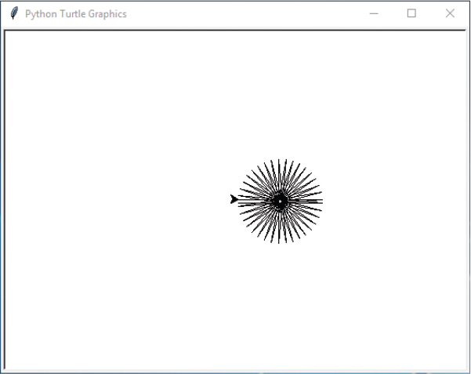

Figura*9-2: Estrella multipunto*

Ahora, prueba a introducir este código para producir una estrella en espiral:

>>> t.reset()  
>>> for x in range(1, 20):  
 t.forward(100)  
 t.left(95)

Cambiando el grado del giro y reduciendo el número de bucles, la tortuga acaba dibujando un estilo de estrella bastante diferente, que puedes ver en la Figura 9-3 [.](ch09.xhtml#ch09fig03)

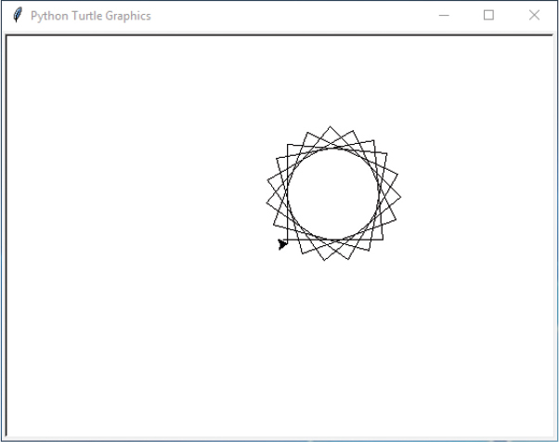

Figura*9-3: Estrella en espiral*

Utilizando un código similar, podemos crear una gran variedad de formas, desde un cuadrado básico hasta una estrella en espiral. Como puedes ver, el uso de los bucles for simplificó mucho el dibujo de estas formas. Sin los bucles de for , nuestro código habría requerido mucha escritura tediosa.



Probemos a utilizar una sentencia if para controlar cómo girará la tortuga y dibujar otra variación de estrella. En este ejemplo, queremos que la tortuga gire un ángulo la primera vez, y luego otro ángulo la siguiente:

t.reset()  
➊ for x in range(1, 19):  
 ➋ t.forward(100)  
 if x % 2 == 0:  
 t.left(175)  
 else:  
 t.left(225)

Aquí, creamos un bucle que se ejecutará 18 veces ➊ y le diremos a la tortuga que avance 100 píxeles ➋ . También hemos añadido la sentencia if , que comprueba si la variable x contiene un número par  utilizando un operador de módulo *.* El operador de módulo es el % del código x % 2 == 0 , que es una forma de decir: *"x* mod 2 es igual a 0".

El código x % 2 pregunta: "¿Cuál es la cantidad que sobra cuando divides el número de la variable x en dos partes iguales?". Por ejemplo, si dividiéramos 7 bolas en dos partes, obtendríamos dos grupos de 3 bolas (haciendo un total de 6 bolas), y el resto (la cantidad que sobra) sería 1 bola, como se muestra en [la Figura 9-4 .](ch09.xhtml#ch09fig04)

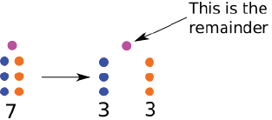

Figura*9-4: Dividir* 7 bolas en dos partes iguales

Si dividiéramos 13 bolas en dos partes, obtendríamos dos grupos de 6 bolas y nos quedaría 1 bola ( [Figura 9-5](ch09.xhtml#ch09fig05) ).

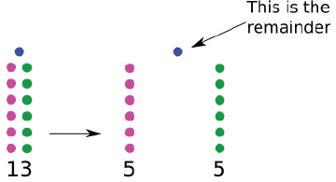

Figura*9-5:* Dividir 13 bolas en dos partes iguales

Cuando comprobamos si el resto es igual a cero después de dividir x entre 2, en realidad estamos preguntando si se puede dividir en dos partes sin resto. Este método es una buena forma de ver si un número de una variable es par, porque los números pares siempre se pueden dividir en dos partes iguales.

En la quinta línea de nuestro código, le decimos a la tortuga que gire 175 grados a la izquierda ( t.left(175) ) si el número de x es par ( if x % 2 == 0 ); en caso contrario ( else ), en la última línea, le decimos que gire 225 grados ( t.left(225) ).

[La Figura 9-6](ch09.xhtml#ch09fig06) muestra el resultado.

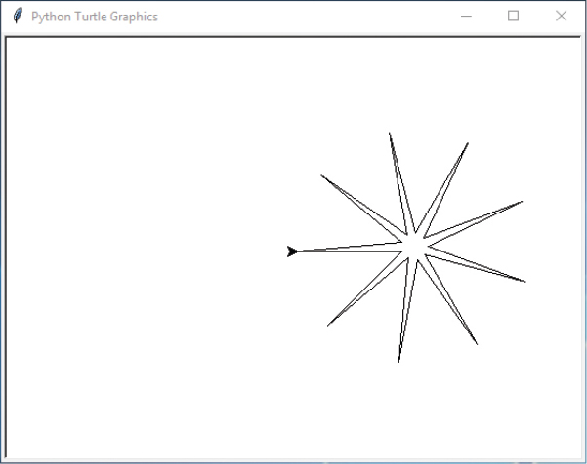

*Figura 9-6: Estrella de nueve puntas*

Si intentaste el reto de las cuatro espirales del capítulo anterior, puede que crearas cuatro objetos tortuga y copiaras el código cuatro veces con ligeras diferencias para cada tortuga, de modo que dibujaran la espiral en la dirección correcta. Con los bucles for y las sentencias if , podrías hacer lo mismo con un código mucho más sencillo.

[anterior](ch09_2.html)[Subtema 3 de 12: (Ver todo)](ch09.html)[siguiente](ch09_4.html)